

学士学位论文

基于PLC的五层电梯系统设计
姓名 | 张耀戈
学号 | 19813424
院系 | 电子与电气工程学院
专业 | 电气工程及其自动化
指导教师 | 左亚青
职称 | 讲师

学位论文原创性声明

本人所提交的学位论文《基于PLC的五层电梯系统设计》，是在导师的指导下，独立进行研究工作所取得的原创性成果。除文中已经注明引用的内容外，本论文不包含任何其他个人或集体已经发表或撰写过的研究成果。对本文的研究做出重要贡献的个人和集体，均已在文中标明。
本声明的法律后果由本人承担。

论文作者（签名）：指导教师确认（签名）：
2022年5月22日2022年5月22日

学位论文版权使用授权书

本学位论文作者完全了解北京交通大学海滨学院有权保留并向国家有关部门或机构送交学位论文的复印件和磁盘，允许论文被查阅和借阅。本人授权北京交通大学海滨学院可以将学位论文的全部或部分内容编入有关数据库进行检索，可以采用影印、缩印或其它复制手段保存、汇编学位论文。

论文作者（签名）：指导教师（签名）：
2022年5月22日2022年5月22日

摘要

随着生活质量的提高，人们越来越重视电梯的舒适性、安全性和私密性。传统的继电器控制电梯因其功耗高、线路复杂、故障率高等缺点逐渐淡出人们的视野，取而代之的是低功耗、智能化、安全可靠的PLC控制电梯系统。目前，中国大多数建筑都在使用电梯。没有很多措施来保护安全和隐私。大多数电梯控制器没有身份识别和权限控制功能。任何人都可以随意使用电梯，这大大降低了安全性。一些电梯使用刷卡识别或密码识别进行访问控制，但这两种识别方法很容易泄露密码并丢失卡。为了满足这一需求，本文设计了一种电梯门禁系统。根据上述要求，门禁系统及其设计了基于PLC的五层电梯人机界面设计。
介绍了电梯的发展、电梯的分类和结构、PLC的基本知识。本文的研究工作主要体现在以下几个方面。
首先，研究了PLC技术，并在此基础上设计了电梯控制部分，包括电梯的开门和关门控制。通过PLC系统，可以选择楼层、楼层升降控制、等电梯的基本功能。控制板输出继电器，继电器向PLC发送高电平信号；如果失败，则不会向PLC发送任何信号。从而限制电梯用户的权限，发挥门禁作用，确保建筑物安全；再次，为了保证电梯系统的正常运行，对电梯控制系统的功能进行了仿真。根据PLC的选择和I/O分布，使用GXwork2编程软件设计PLC编程语言，使用GT仿真器3模拟PLC控制系统。仿真结果表明，系统运行安全可靠，达到了功能要求和设计目标。

关键词：可编程控制器；控制系统；HMI人机界面；楼层升降控制

ABSTRACT
Withtheimprovementofqualityoflife,peopleareincreasinglypayingattentiontothecomfort,safety,andprivacyofelevators.Thetraditionalrelaycontrolledelevatorhasgraduallyfadedoutofpeople'svisionduetoitshighpowerconsumption,complexcircuit,andhighfaultrate.Instead,ithasbeenreplacedbyalow-power,intelligent,safeandreliablePLCcontrolledelevatorsystem.Currently,mostbuildingsinChinauseelevators.Therearenotmanymeasurestoprotectsecurityandprivacy.Mostelevatorcontrollersdonothaveidentityrecognitionandpermissioncontrolfunctions.Anyonecanusetheelevatorfreely,whichgreatlyreducessafety.Someelevatorsusecardswipingorpasswordrecognitionforaccesscontrol,butthesetwoidentificationmethodsarepronetopasswordleakageandcardloss.Tomeetthisrequirement,thisarticledesignsanelevatoraccesscontrolsystem.Accordingtotheaboverequirements,theaccesscontrolsystemanditsdesignhavebeendesignedbasedonPLCforafivestoryelevatorhuman-machineinterface.Introducedthedevelopmentofelevators,theclassificationandstructureofelevators,andthebasicknowledgeofPLC.Theresearchworkofthisarticleismainlyreflectedinthefollowingaspects.
Firstly,thePLCtechnologywasstudiedandbasedonthis,theelevatorcontrolpartwasdesigned,includingthedooropeningandclosingcontroloftheelevator.ThroughthePLCsystem,itispossibletoselectthebasicfunctionsofelevatorssuchasfloors,floorliftingcontrol,etc.Thecontrolboardoutputsarelay,whichsendsahigh-levelsignaltothePLC;Ifitfails,nosignalwillbesenttothePLC.Thuslimitingthepermissionsofelevatorusers,exertingtheroleofaccesscontrol,andensuringbuildingsafety;Onceagain,inordertoensurethenormaloperationoftheelevatorsystem,thefunctionsoftheelevatorcontrolsystemweresimulated.BasedontheselectionofPLCandI/Odistribution,useGXwork2programmingsoftwaretodesignthePLCprogramminglanguage,anduseGTsimulator3tosimulatethePLCcontrolsystem.Thesimulationresultsindicatethatthesystemoperatessafelyandreliably,meetingthefunctionalrequirementsanddesigngoals.

Keywords:Programmablecontroller;Controlsystem;HMIhuman-machineinterface;Floorliftingcontrol

目录
摘要 3
ABSTRACT 4
第1章绪论 7
1.1研究背景与意义 7
1.3本课题研究的意义 9
第2章电梯的基本原理 10
2.1电梯的定义与分类 10
2.2曳引电梯的结构 11
2.3传统电梯与PLC控制电梯的比较 12
2.3.1继电器控制的优点 12
2.3.2继电器控制的缺点 12
2.3.3可编程控制器PLC的定义 12
2.4PLC的特点 13
2.4.1PLC的组成 13
2.4.2PLC的工作原理 14
2.4.3S7-300PLC的优点 15
2.4.4PLC控制电梯的优点 15
2.4.5电梯控制系统总体方案的确定 16
2.5本章小结 16
第3章硬件设计 17
3.1硬件选择 17
3.2PLC机型的选型 20
3.3输入/输出模块的选择 21
3.4PLCI/O分配 21
3.5PLC外部接线图 22
3.6PLC的选型 22
3.7本章小结 22
第4章电梯系统控制设计 23
4.1电梯系统的控制方案 23
4.2软件程序设计 25
4.3本章小结 34
第5章HMI的设计 35
5.1人机界面介绍 35
5.2.1触摸屏中位开关的设置方法 36
5.2.2触摸屏界面设置 36
总结 37
参考文献 38
致谢 39

第1章绪论

1.1研究背景与意义
可编程序控制器(简称PLC)是微机技术与继电器常规控制技术相结合的产物，是在顺序控制器和微机控制器的基础上发展起来的新型控制器，是一种以微处理器为核心的用作数字控制的专用计算机。它具有可靠性高、适应工业现场的高温、冲击和振动等恶劣环境的特点，已成为解决自动控制问题的最有效工具，是当前先进工业自动化的三大支柱之一。
PLC的发展虽然包含了前期控制技术的继承和演变，但又不同于顺序控制器和通用的微机控制装置。它不仅充分利用微处理器的优点来满足各种工业领域的实时控制要求，同时也照顾到现场电气操作维护人员的技能和习惯，摒弃了微机常用的计算机编程语言的表达方式，独具风格地形成一套以继电器梯形图为基础的形象编程语言和模块化的软件结构，使用户程序的编制清晰直观、方便易学，调试和查错都很容易。用户买到所需PLC后，只需按说明书或提示，做少量的安装接线和用户程序的编制工作，就可灵活而方便地将PLC应用于生产实践。而且用户程序的编制、修改和调试不需要具有专门的计算机编程语言知识。这样就破除了“电脑”的神秘感，推动了计算机技术的普遍应用。可编程序控制器PLC在现代工业自动化控制中是最值得重视的先进控制技术。PLC现已成为现代工业控制三大支柱(PLC、CAD/CAM、ROBOT)之一，以其可靠性、逻辑功能强、体积小、可在线修改控制程序、具有远程通信联网功能，易与计算机接口、能对模拟量进行控制、具备高速记数与位控等高性能模块等优异性能，日益取代由大量中间继电器、时间继电器、记数继电器等组成的传统的继电一接触控制系统，在机械、化工、石油、冶会、轻工、电子、纺织、食品、交通等行业得到广泛应用。PLC的应用深度和广度已经成为一个国家工业先进水平的重要标志之一。
随着城市建设和经济活动的不断发展，现代建筑物规模越来越大，楼层越来越多，电梯作为一种重要的交通运输工具已与人们的日常生活密不可分，且成为城市物质文明的一种标志。电梯在公办大楼、公司、高层住宅、宾馆等场所得到了广泛应用。电梯性能的好坏对人们生活的影响越来越显着，因此必须努力提高电梯系统的性能，保证电梯的运行既高效节能又安全可靠，同时对电梯的调速精度、调速范围等静态和动态特性也提出了更高的要求。

电梯是集机电一体的复杂系统，不仅涉及机械传动、电气控制和土建等工程领域，还要考虑可靠性、舒适感和美学等问题。而对现代电梯而言，应具有高度的安全性。事实上，在电梯上已经采用了多项安全保护措施。在设计电梯的时候，对机械零部件和电器元件都采取了很大的安全系数和保险系数。然而，只有电梯的制造、安装调试、售后服务和维修保养都达到高质量，才能全面保证电梯的最终高质量。在国外，以“法规”实行电梯制造、安装和维修一体化，实行由各制造企业认可的、法规认证的专业安装队伍维修单位，承担安装调试、定期维修和检查试验，从而为电梯运行的可靠性和安全性提供了保证。因此，可以说乘坐电梯更安全。美国一家保险公司对电梯的安全性做过认真地调查和科学计算，其结论是:乘电梯比走楼梯安全5倍。掘资料统计，在美国乘其他交通工具的人数每年约为80亿人次，而乘电梯的人数每年却有540亿人次之多。
在对电梯的控制上，主要有继电器控制、微型计算机控制和PLC控制三种方式。相对于其他两种控制方式，PLC控制系统具有明显的优越性。它使用时间长、自动化水平高、工作中安全性能好。在这三种控制方式中，它是最可靠、实用和灵活的控制方式。除此以外，它的系统软件易于扩展，不管是几层的小型电梯还是几十层的大型电梯，都适合运用。目前，由可编程序控制器(PLC)和微机组成的电梯运行逻辑控制系统，正以很快的速度发展着。
1.2国内外电梯发展历史与现状
在经济不断发展、科学技术日新月异的今天，楼的高度已和经济发展同样的速度成长起来。作为建筑的中枢神经，电梯起着不可或缺的作用。电梯作为建筑物内的主要运输工具，像其他的交通工具一样，已经成为我们日常生活的一个不可缺少的组成部分。一个国家的电梯需求量，主要受其经济增长速度、城市化水平、人口密集度及数量、国家产业结构等综合因素的影响。
国际上无机房电梯已经经过了四代，第一代无机房电梯诞生于意大利，其诞生的主要原因是欧洲对古建筑的保护以及与液压电梯的竞争。主要原理是电梯主机跨井道底置，即只有一个轮子在井道里;第二代无机房电梯也是井道底置式，但是将主机全部搬进了井道;第三代无机房电梯为上置式，主机主要放置的形式为放在导轨上;而第三代至第四代无机房电梯的过渡产品为主机搁置于导轨顶部。近年来，我国的电梯生产技术得到了迅速发展。一些电梯厂也在不断改进设计、修改工艺，更新换代生产更新型的电梯。自上世纪80年代以来，随着我国经济建设的持续高
速发展，我国电梯需求量越来越大，总趋势市上升的，2021年总产量超过了8万台，而且目前还没有减速的迹象。全世界平均1000人有1台电梯，我国如果要达到这个水准，还需要增加70万台。到那时候，全国在用电梯将达到130万台，每年仅报废更新就需要6万台。到2021年，中国电梯的年产量达到万台，如此庞大的市场需求为我国电梯行业的发展创造了广阔的舞台。

1.3本课题研究的意义
随着如今社会对电梯的功能要求不断提高，过去继电器控制系统电梯已经不满足需求了。而作为现代化建筑不可缺失的工具部分，电梯技术的未来发展也肯定会越来越智能化，功能也会多样性。对于电梯控制系统的发展动态进行了深入研究，用可编程控制器(PLC)代替了过往采用的老式传统电梯的继电器控制方法，电梯的运行可靠性、安全性大大提高。采用PLC系统，对于电梯控制系统设计开发也相对简单，维修起来也比较方便，抗外界干扰的性能强，现已成为目前电梯控制设计当中最常见的系统。
因此，本课题设计出一款以西门子博图软件为PLC，进行西门子PLC程序编写，和HMI界面制作。
1.4章节叙述
第一章主要介绍了本次设计的选题背景、主要研究内容、研究目的及其重要意义等，通过本章的介绍可知，随着社会经济的发展以及人类社会的进步，人们对电梯的要求日益严格，智能化、安全化、便捷化的电梯迫切受到了人们的需要。本次设计的目标是利用PLC实现对五层电梯的控制，设计出一种符合系统的控制要求、功能更加完善、更加安全、更人性化的电梯产品，提高使用的体验感。
第二章主要对电梯进行了简单的理论分析和功能介绍，主要介绍了电梯的基本工作原理及其设计方案，由本章分析可知，采用PLC对电梯进行控制，电梯运行的可靠性将大大提升，主要是因为PLC软件能够对电梯自动控制可编程控制器具有功能性强、稳定性高、适应环境能力强、简单易学等优点，因此本次设计选择PLC对电梯进行控制。
第三章主要介绍了PLC的特点，组成和工作原理还有选型，本次设计采用了s7-300系列PLC，选择该PLC是因为它符合整个控制系统的基础要求，高性价比，也能为以后扩展的方向预留了输入输出端。还介绍了PLC硬件的选择和优缺点。
第四章主要介绍了电梯系统的设计，包括控制方案、控制要求、电梯的控制动作流程。还介绍的详细的软件程序设计和PLC的具体编译接线，显示了电梯实现控制后程序图的具体体现，实现了PLC对电梯的控制和电梯的正常运行，完成了本次设计的目标。
第五章利用GTDesigner3搭建了五层电梯的触摸屏仿真模型，对全五层电梯运行的各个阶段进行监控，通过仿真的调试验证了程序的正确性，实现了全五层电梯的控制要求，得到了较好的仿真结果。

第2章电梯的基本原理

2.1电梯的定义与分类
特种设备安全法规定，电梯是指动力驱动，其轿厢运行在至少两列垂直于水平面或与铅垂线倾斜角小于15°的刚性导轨运动的永久运输设备，而其轿厢结构方便进行升降或者平行运送人、货物的机电设备，包括载人(货)电梯、自动扶梯、自动人行道等。
根据国家质检总局《特种设备目录》分为两大类：升降运送电梯和平行运送电梯。升降运送电梯分为乘客电梯、载货电梯、液压电梯、杂物电梯等四类。其中这四类电梯又有不同品种的细分。
1.液压电梯分为：防爆液压货梯、液压货梯、防爆液压客梯、液压客梯；
2.载货电梯分为：防爆货梯、汽车电梯、无机房货梯、强制式货梯、曳引式货电梯；
3.乘客电梯分为：病床电梯、观光电梯、消防电梯、无机房客梯、强制式货梯、曳引式客梯；
4.平行运送电梯分为自动扶梯和自动人行道两类。根据电梯的传动方式有以下分类：
1.钢丝绳式：轿厢由钢丝绳来带动，分为鼓轮式和曳引式。
2.液压式：通过油缸柱塞，利用油压驱动轿厢。分直接柱塞式和侧柱式两种。
3.齿轮齿条式：先是用齿条作为一个柱子固定好，轿厢在齿条上爬行依靠的是
在轿厢的电动机和齿轮机构，电动机提供动力，齿轮在齿条爬行。这种齿轮齿条式电梯一般是装在户外。
- 螺旋式：螺母与轿厢链接，螺母通过丝杆旋转驱动电梯。

2.2曳引电梯的结构
曳引电梯的部件主要包括曳引轮、减速箱、导向轮、限速器、轿厢、安全钳、导轨、对重、补偿链、张紧装置、缓冲器、底坑、层门、层楼指示灯、机座、电源开关、控制柜、曳引电机、制动器等等部件。电梯就如同人体结构那样，先由控制部分发出信号，由电气系统传达到每一个部件，最后由部件与部件的配合完成每一项动作。电梯部件如图2-1所示。
电梯是机电综合的产物。其机械部支撑整个系统正常运行，电气部分对控制信号进行传到，控制部分则对各个机制进行远程操控。机械、电气通过控制进行协调，从而保证电梯安全、可靠的运行。如图2—1所示。
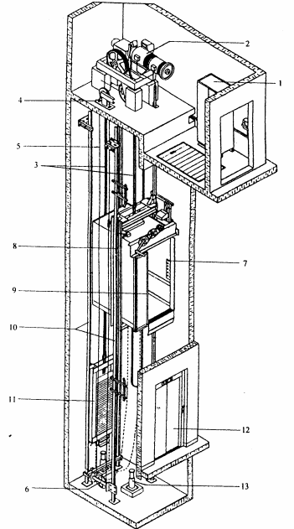

1—电气控制箱子;
2一拽引电机;
3—拽引钢缆;
4—限速器;
5—限速钢缆;
6—限速器张紧装置;
7—厢体;
8—安全钳;
9—厢门障碍检测板;
10—导轨;
11—对重;
12-厅门；
13—缓冲器

图2-1电梯基本结构示意图

2.3传统电梯与PLC控制电梯的比较

2.3.1继电器控制的优点
传统电梯通常都是继电器控制系统。继电器控制系统的优点是：
1）.使用继电器与其他硬件能够实现信号的处理与控制电梯，由于是硬件控制，所以接线直观，技术人员能够清楚地理解与掌握。
2）.传统的电梯维修、保养以及故障排查只需通过简单的仪器和工具。
3）.大部分的硬件在如今的市场都可以买到，以及价格相对便宜
4）.传统电梯发展已久，各项技术已经成熟。

2.3.2继电器控制的缺点
1）.传统电梯控制系统都是继电器连接硬件控制，导致接线多而复杂，带来的功耗大，体积大。
2）.控制电梯的动作很多，所需要的继电器也多，而继电器的触点数目有限，很容易烧坏磨损，增加维修成本。
3）.机械和电磁惯性较大，机械动作噪音也会增大。系统控制动作速度比较慢，系统的控制精度也会受到影响。
4）.系统一旦出现故障，维修工人要需要较长的维修时间。因为线路复杂，所以排查线路故障就是维修周期长的原因之一。
可以看出，传统电梯控制系统已经逐渐被淘汰。因为继电器控制器的高故障率，已经大大降低了电梯的安全性与可靠性。电梯的故障可能会引起电梯的停梯或者电梯的冲顶和撞低。这会造成电梯的机械部件损坏，更严重的是对人的人身安全受到影响。

2.3.3可编程控制器PLC的定义
NEME(美国电气制造商协会)对其做出的定义为：”PLC是一种数字电子装
置，它使用了可编程序的记忆体储存指令，通过指令实现逻辑与顺序的运算、计数、和算式运算等功能，用来对各种机械或生产过程进行控制。
可编程序逻辑控制器(ProgrammableLogicController,简称PLC)。PLC的诞生，基本取代了当时采用的继电器控制系统，因为PLC更能适应现代工业生产的要求。随着不断的创新和改良，PLC的功能也更加丰富了，增加通信与联网、数据处理等强大功能。所以PLC集电气自动化技术、计算机技术、通信技术为一体的控制器广泛应用在各个自动化控制的领域。

2.4PLC的特点
现代工业生产主要是PLC来控制运行，PLC有优点之处能代替传统的继电器控制。
1）.功能性丰富：PLC具有强大处理信息能力，同时进行逻辑、定时、计数和步进等控制功能，一台小型的PLC所拥有的功能，可能需要很多个继电器才能实现基本的控制功能。
2）.高可靠性：PLC拥有严格的生产工艺和内部电路先进的抗干扰技术，所以PLC具有很强的抗干扰性和很高的可靠性。与传统的继电器控制系统对比，故障率大大降低。所以PLC专为工业控制而设计，即便在恶劣的工作环境也能平均保持无故障时间4-5万小时，甚至远远超过计算机控制系统
3）.编程简单，安装简单：PLC编程语言与继电器控制线路的梯形图、图形符号大同小异。所以编程语言与计算机的专门编程语言不太一样，这种编程语言更能被一般工程技术人员掌握和理解。另一方面，PLC是经过软件程序实现控制，不需要接太多的线控制，所以安装接线简单。在后期修改控制，一般都是进行程序的修改，很少需要变动线路方面。
4）.性价比高，能耗低：PLC的程序实现的控制可以大量节省使用继电器、定时器的数量。一台小型的PLC所具备的元件就可以代替成千上万的继电器和定时器，而且PLC所消耗的能量也比较低，功耗只有数瓦而已。一台小型的PLC尺寸为150mm左右，重量只有数百克，装配空间大大增大了。

2.4.1PLC的组成
PLC的组成主要是中央处理器(CPU)、存储器(RAM)、输入输出接口、电源和编程设备等几大部分组成，其基本结构如图3-1所示。
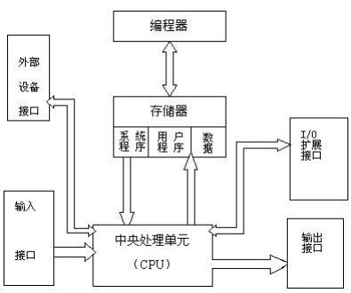

图3-1PLC的硬件结构组成图

中央处理单元(CPU)是可编程控制器的核心，它主要负责工作是完成逻辑运算、数学运算等控制部分的任务；输入输出接口连接的是多种输入低压元器件，如继电器接点和各种开关按钮控制等，输出元器件，如接触器、电磁阀和灯光指示灯等；储存器主要负责存储数据和程序；电源一般是24V直流(DC)电源，也有220V交流电源供电。编程器是PLC的重要外部设备，编程器主要作用是对程序进行修改和检查，也是外部PLC程序的存储器。

2.4.2PLC的工作原理
可编程控制器(PLC)有启动状态和停止状态，当PLC在启动状态后，采用的是循环扫描方式工作。按程序储存的地址号递增的顺序逐条运行程序，直到程序结束。然后又开始从头开始扫描，如此重复进行。当PLC在停止状态时，扫描过程只有内部数据处理和通信处理两个阶段。工作原理如图3-2所示。
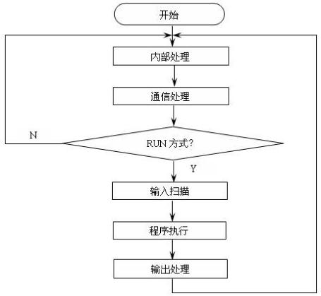
图3-2PLC工作原理图

2.4.3S7-300PLC的优点
s7-300系列PLC主要参数满足各种场合中的检测、检测以及自动化控制，这PLC的多功能都很适用于工业生产行业。主要有以下这几点：
1）.逻辑控制功能：工业生产中，存在于很多逻辑控制动作，之前是用继电器来控制的，PLC取代了继电器控制，它是根据“与”或“非”等逻辑指令代替了继电器触点和开关按钮行程的逻辑关系，实现逻辑控制功能。
2）.动作控制功能：PLC可以利用移位寄存器或步进指令编程控制动作。
3）.定时控制功能：PLC具有计数器功能，它可分为普通计数器、可逆计数器、高速计数器等，定时器可实现0.1-99.9s或0.01-99.99s的定时控制，定时控制设定方便，灵活。
4）.数据处理功能：PLC具有数学运算，根据数据进行加减乘除等基本的算数运算与高级的函数运算。也可以根据数据进行比较与数值的转换等操作。
5）.通信和联网功能：大部分的PLC都具备了通信与联网的功能，PLC连接其它智能设备，可以进行数据的交换和处理，也可以根据数据的分析进行监控与控制。

2.4.4PLC控制电梯的优点
与传统电梯比较，一个PLC就可代替上百个继电器控制系统。PLC具备逻辑运算，计数、定时和数据输入输出功能，可以代替继电器对各种逻辑开关的控制，并很好地实现对电梯的控制。具体体现了以下几个方面的优点:
1）.采用PLC对电梯进行控制，电梯运行的可靠性将大大提升，主要是因为PLC软件能够对电梯自动控制。
2）.PLC本身工作稳定很少会出现故障问题，一旦出现故障会自动检测出来并进行报警，保证了电梯运行的安全性。
3）.控制系统的结构简单，外部线路也就简洁，维修保养和排查故障可以节省很多时间PLC的编程灵活，需要更改控制方案也无需对硬件连接进行改动，程序出了问题可以进行修改。
4）.在软件设计方面，同样采取了一些提高系统可靠性的举措。例如，采用软件滤波、软件自诊断、简化编程程序、信息保护和恢复、报警和运行信息的显示等等。

2.4.5电梯控制系统总体方案的确定
本系统是主要由PLC、变频器、控制箱、显示器、曳引电动机组成的交流变频调速系统（简称VVVF）。通过PLC去控制电梯的运行方式，可以使得控制系统的可靠行更高，结构显得更加紧凑。本系统的硬件框图如图2-2所示。
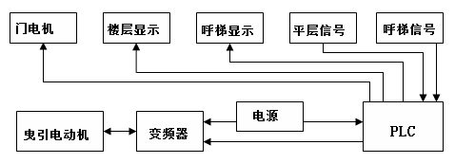
图2-2 控制系统方案

2.5本章小结
本章主要对电梯的分类与定义进行了简单的阐述，主要介绍了电梯的结构。电梯的结构是以八大系统组成的，是以电动机为驱动力的。通过分析传统电梯的优缺点，再对比PLC控制系统电梯。分析出PLC控制系统电梯相对于传统电梯更实用和更安全。

第3章硬件设计

3.1硬件选择
1）PLC选型的基本原则：所选的PLC应能够满足控制系统的功能需要，一般从结构、输出方式、通信联网功能、PLC电源、IO点数及IO接口设备等方面进行综合考虑。
考虑到现代电梯层数较高，开关量居多，模拟量较少，采用德国西门子PLC300，PLC300的大量功能能够支持和帮助用户进行编程、启动和维护和仿真，主要由电源模块，CPU模块，信号模块，功能模块等组成。这些模块都安装在机架上，最可扩展机架总数为四个机架，机架0为发送接口模块，接IM360，机架1～3为接受接口模块，接IM361。接口模块总是位于3号槽，CPU模块总是在0号机架上。每个机架上不能超过8个信号信号模块，这些信号模块位于接口模块的右边。PLC的安装选择0号机架，第1号槽安装PS电源模块，第2号槽安装CPU模块，第3号槽为接口模块，第四号槽为信号模块SM323。模块安装示意如图3-3，3-4所示。

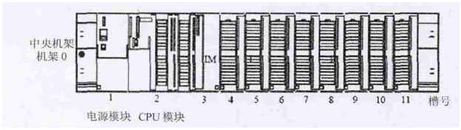
图3-3
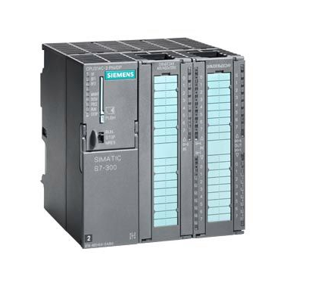
图3-4 PLC300

2）变频器的选择：
早期电梯通过改变电动机接线方式或者定子槽内采用两个独立绕组的方法实现交流双速有级调速，启动和制动过程均为开环控制，乘坐舒适感较差，限制了电梯的高速运行。根据直流电机电枢电压与电机转速成正比的特性，可通过改变直流电机电压实现直流电梯无级调速，然后电梯没有闭环反馈系统，梯速不高。交流调速电梯通过改变定子电压而使电机转矩发生变化进行调速，为闭环调压调速，与双速有极调速电梯相比，改善了电梯在减速阶段的舒适感。根据电机转速，可以通过改变频率来进行调速，这种交流调频调压VVVF方式在电梯调速技术上处于领先地位。为了保证电梯在低速时有足够转矩，应采用带有转速反馈的矢量控制变频器，由拽引机同轴连接旋转编码器及PG卡检测速度信号，形成速度闭环。该系统加制动电阻可以使电梯减速运行时向变频器回馈电能，电动机处于再生发电状态，从而抑制电压升高。为了降低成本，拽引机选用电梯专用变频器艾默生TD3100系列，门电机选通用变频器西门子MM440如图3-5，3-6所示。
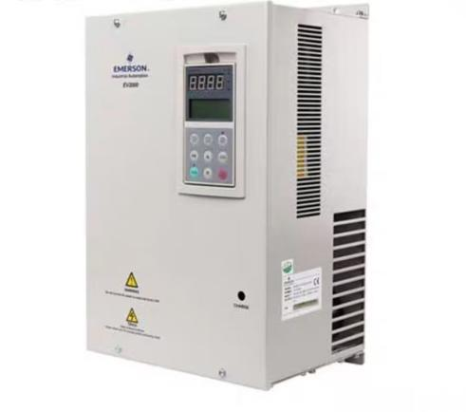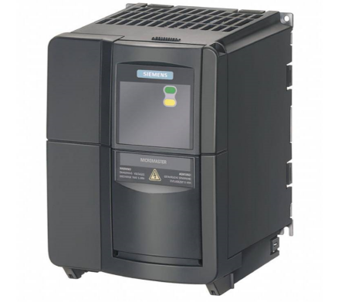

图3-5变频器TD3100 图3-6门电机M440
3）高度速度传感器
模块集成高精度的陀螺仪、加速度计、地磁场传感器，采用高性能的微处理器和先进的动力学解算与卡尔曼动态滤波算法，能够快速求解出模块当前的实时运动姿态。采用先进的数字滤波技术，能有效降低测量噪声，提高测量精度。
模块内部集成了姿态解算器，配合动态卡尔曼滤波算法，能够在动态环境下准确输出模块的当前姿态，姿态测量精度0.01度，稳定性极高，性能甚至优于某些专业的倾角仪。
模块内部自带电压稳定电路，工作电压3.3v~5v，引脚电平兼容3.3V/5V的嵌入式系统，连接方便。支持串口。方便用户选择最佳的连接方式。串口速率2400bps~921600bps可调。最高200Hz数据输出速率。输入内容可以任意选择，输出速率可调节。
性能参数：
①、电压：3.3V~5V
②、电流：<40mA
以上内容仅为本文档的试下载部分，为可阅读页数的一半内容。如要下载或阅读全文，请访问：https://d.book118.com/538067055036006047

